**Сушко Юрка (Suszko Jurka, Jerzy)**

27 декабря 1793 г – крещение дочери Мелании (НИАБ 136-13-894, лист 21, №84/1793-р (ориг)), (РГИА 823-2-18, лист 249,№50/1793-р (коп)).

19 января 1796 г – крещение дочери Евы (НИАБ 136-13-894, лист 27об, №7/1796-р (ориг)).

25 сентября 1820 г – отпевание, умер в возрасте 80 лет (родился около 1740 г) (НИАБ 136-13-919, лист 34, №19/1820-у (ориг)).

**НИАБ 136-13-894:** Лист 21. **Метрическая запись №84/1793-р (ориг).**

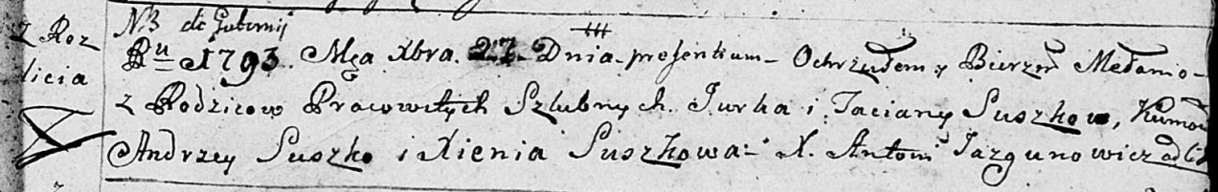

Дедиловичская Покровская церковь. 27 декабря 1793 года. Метрическая запись о крещении.

Suszkowna Mełania – дочь селян с деревни Разлитье.

Suszko Jurka – отец.

Suszkowa Taсiana– мать.

Suszko Andrzey - кум.

Suszkowa Xienia - кума.

Jazgunowicz Antoni – ксёндз.

**РГИА 823-2-18:** Лист 249. **Метрическая запись №50/1793-р (коп).**

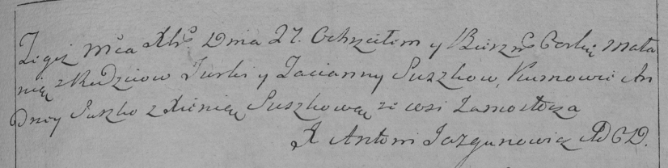

Дедиловичская Покровская церковь. 27 декабря 1793 года. Метрическая запись о крещении.

Suszkowna Małania – дочь родителей с деревни [Разлитье].

Suszko Jurka – отец.

Suszkowa Tacianna – мать.

Suszko Andrzey – кум.

Suszkowa Xienia – кума.

Jazgunowicz Antoni – ксёндз.

**НИАБ 136-13-894:** Лист 27об. **Метрическая запись №7/1796-р (ориг).**

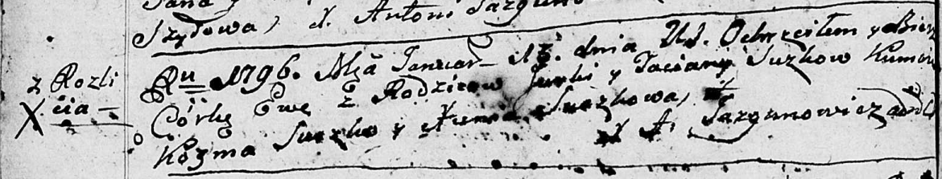

Дедиловичская Покровская церковь. 19 января 1796 года. Метрическая запись о крещении.

Suszkowa Ewa – дочь родителей с деревни Разлитье.

Suszko Jurka – отец.

Suszkowa Taciana – мать.

Szuszko Kozma - кум.

Suszkowa Xienia - кума.

Jazgunowicz Antoni – ксёндз.

**НИАБ 136-13-919:** Лист 34. **Метрическая запись №19/1820-у (ориг).**

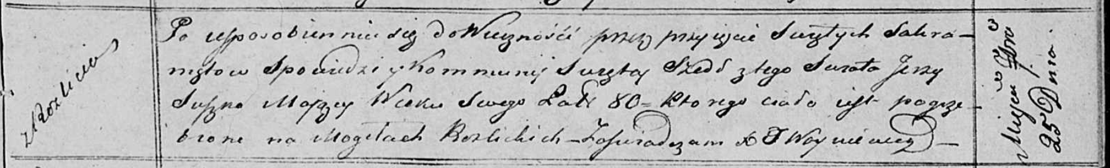

Осовская униатская церковь. 25 сентября 1820 года. Метрическая запись об отпевании.

Suszko Jerzy – умерший, 80 лет, с деревни Разлитье, похоронен на кладбище деревни Разлитье.

Woyniewicz Tomasz – ксёндз.